BIONOTA
Bacterias promotoras de crecimiento de microalgas:
una nueva aproximación en el tratamiento de
aguas residuales
Microalgae growth-promoting bacteria: A novel approach
in wastewater treatment
Luz E. de-Bashan*,**, Yoav Bashan*
RESUMEN
Las bacterias promotoras de crecimiento en plantas (PGPB) del género Azospirillum son conocidas porque mejoran el crecimiento de numerosas cosechas agrícolas; sin embargo, el presente trabajo pretende extender el uso de estas bacterias a "bacterias promotoras de crecimiento de microalgas" (MPGB) para aumentar la capacidad de las microalgas de eliminar nutrientes de aguas residuales. La inoculación deliberada de las microalgas Chlorella spp. con PGPB de origen terrestre no ha sido reportada con anterioridad, tal vez debido al origen diferente de estos dos microorganismos. Al inmovilizar de manera conjunta Chlorella vulgaris y Azospirillum brasilense Cd en esferas de alginato, se obtuvo como resultado un aumento significativo en varios parámetros de crecimiento de la microalga, como el peso fresco y seco, el número total de células, el tamaño de las colonias de microalgas dentro de la esfera, el número de organismos por colonia y la concentración de pigmentos. Además, aumentaron los lípidos y la variedad de ácidos grasos. La microalga combinada con la MGPB tiene una mayor capacidad de eliminar amonio y fósforo tanto en agua residual sintética como en agua residual doméstica. Actualmente se ha estado experimentando con otras PGPB (Flavobacterium sp. Azospirillum sp. y Azotobacter sp.) para propósitos acuícolas; por ejemplo aumentar el crecimiento de fitoplancton utilizado en el cultivo de carpas y estabilizar cultivos masivos de microalgas marinas utilizadas como alimento para organismos marinos, todo esto con resultados promisorios. Si bien el efecto de las PGPB en microorganismos acuáticos aún no ha sido suficientemente explorado, proponemos que la co-inmovilización de microalgas y bacterias promotoras de crecimiento es un medio efectivo para aumentar la población microalgal y también su capacidad de limpiar aguas residuales.
Palabras clave: PGPB, microalgas, biotratamiento de aguas residuales, co-inmovilización
ABSTRACT
Plant growth-promoting bacteria (PGPB) from the genus Azospirillum are known to enhance the growth of numerous agricultural crops. The use of these bacteria is proposed as "micro-algae-growth promoting bacteria" (MGPB) for enhancing freshwater micro-algae Chlorella vulgaris and C. sorokiniana capadty to clean polluted water. The deliberate inoculation of Chlorella sp. with a terrestrial PGPB has not been reported prior to these studies, perhaps because of the different origin of the two micro-organisms. Chlorella spp. is not known to harbour any plant growth-promoting bacteria and Azospirillum sp. is rarely used for inoculation in aquatic environments. Co-immobilisation of C. vulgaris and A. brasilense Cd in small alginate beads resulted in significant increases in numerous micro-algae growth parameters. Dry and fresh weight, total number of cells, micro-algal cluster (colonies) size within the bead, number of micro-algal cells per cluster and micro-algal pigments levels significantly increased. Lipids and the variety of fatty adds also significantly increased, as did the combination of micro-algae. MGPB had superior capacity for removing ammonium and phosphorus from polluted synthetic and municipal wastewaters than the micro-algae
* Grupo de Microbiología Ambiental. Centro de Investigaciones Biológicas del Noroeste (CIB) A.R 128, La Paz, B.C.S.
23000, México
** Departamento de Biología, Facultad de Ciencias, Pontificia Universidad Javeriana. e-mail: legonzal@cibnor.mx,
bashan@cibnor.mx
Recibido: Julio 24 de 2003. Aceptado: Agosto 8 de 2003.
85
REVISTA COLOMBIANA DE BIOTECNOLOGÍA VOL. V No.2 Diciembre 2003 85 - 90
by itself. Other PGPB (i.e. Flavobacterium sp. Azospirillum sp. and Azotobacter sp.) are currently being tested in aquaculture; carp farming using enhanced phytoplankton growth and stabilising mass marine micro-algae culture for use as feed for marine organisms are both retuming promising results. This aspect of PGPB effect on water micro-organisms is currently in its infancy. We pro pose that co-immobilising micro-algae and plant growth-promoting bacteria represent an effective means of increasing micro-algal populations and also their capacity for cleaning polluted water.
Key words: PGPB, micro-algae, wastewater treatment, co-immobilised

INTRODUCCIÓN
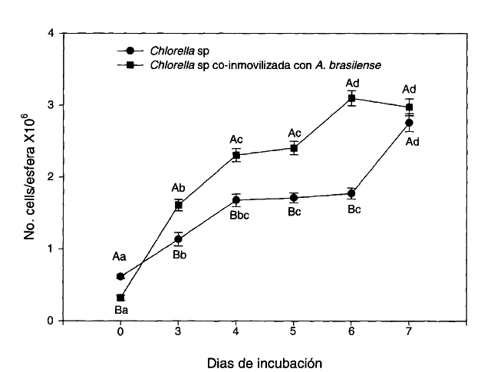
En ambientes acuáticos naturales o artificiales, mari
nos o de agua dulce, las microalgas están siempre
asociadas a bacterias (Mouget et al., 1995). Sin em
bargo, no se sabe si tales bacterias son asociativas,
promotoras de crecimiento, simbiontes o simplemente
coexisten con la microalga (como los saprofitos en
ambientes terrestres). Aparte de unas pocas, tales
bacterias han sido raramente aisladas o caracteriza
das (Suminto y Hirayama, 1997; González-Bashan
et al., 2000) y su efecto en las microalgas, algunas
utilizadas para el tratamiento de aguas residuales,
es desconocido; sin embargo, se cree que muchas
de estas bacterias son promotoras de crecimiento en
plantas. Como las microalgas pueden ser considera
das plantas, aunque unicelulares, estas bacterias
promotoras de crecimiento podrían aumentar su cre
cimiento y su actividad metabólica. En tal sentido, el
uso de Azospirillum, una PGPB de origen agrícola,
está a la vanguardia en este tipo de es
tudios. Azospirillum es la PGPB más es
tudiada, no es específica de alguna
planta en particular y puede colonizar
eficientemente raíces sumergidas en
soluciones de crecimiento y, en conse-
cuencia aumentar el crecimiento de plantas (Bashan y Holguín, 1997).

AUMENTO DEL CRECIMIENTO DE MICROALGAS POR PGPB
Para asegurar una estrecha proximidad física entre las microalgas y las bacterias, los dos microorganismos necesitan estar inmovilizados en una matriz transparente que debe cumplir con ciertos requisitos: permitir la entrada de luz necesaria para que las microalgas lleven a cabo sus procesos fotosintéticos y ser suficientemente pequeña para permitir la difusión de oxígeno y nutrientes dentro de la esfera. Al mis-

Figura 1. Crecimiento de microalga Chlorella sp inmovilización sola y co- inmovilizada con la PGPB Azospirillum brasilense Cd.
mo tiempo, deberá ser suficientemente grande y pesada para evitar la flotación y asegurar completo sumergimiento en el medio de crecimiento. De manera que al inmovilizar en esferas de alginato las microalgas Chlorella vulgaris, C. sorokiniana o Chlorella sp. junto con la PGPB A. brasilense Cd, se obtuvo como resultado un aumento significativo en la población de las microalgas (figura1)tanto en agua residual sintética como en agua residual municipal. También hubo un aumento significativo en el peso seco y fresco, el número total de células, el tamaño de las colonias de microalgas dentro de la esfera, el número de microalgas por colonia y el tamaño de las células de algunas cepas de C. vulgaris. En el microscopio de luz se observó que los dos microorganismos colonizan las mismas cavidades dentro de la esfera, aunque las microalgas tienden a concentrarse en la periferia más aireada, mientras que las bacterias colonizan toda la esfera (González y Bashan, 2000; de-Bashan etal., 2002a; 2003).

86

BIONOTA. BACTERIAS PROMOTORAS DE CRECIMIENTO DE MICROALGAS

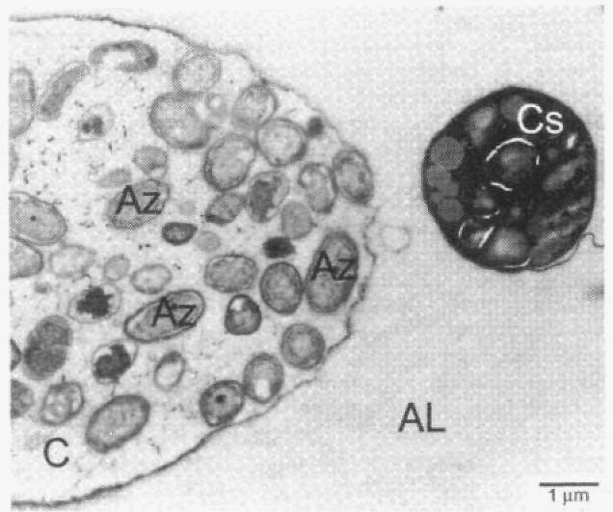
Figura 2. Observación en el microscopio electrónico de transmisión de C. sorokiniana y A. brasilense co-inmovilizados en la misma esfera de alginato. Los dos microorganismos colonizaron inicialmente cavidades adyacentes en la esfera. Abreviaciones: Az, Azospirillum brasilense; Cs, Chlorella sorokiniana. (Fotografía publicada previamente en Can. J. Microbiol. (2002) 48: 514-521, utilizada con permiso de la revista).
Cuando se aisló C. vulgaris inicialmente, se encontró asociada a una bacteria fijadora de nitrógeno: Phyllobacterium myrsinacearum. Al co-inmovilizarlas juntas se observó que los dos microorganismos compartieron la misma cavidad en las esferas, como sucedió a la A. brasilense Cd. Sin embargo, en el pri-
mer caso no hubo efecto de la bacteria sobre el número de células o sobre la biomasa de la microalga (González-Bashan etal., 2000). El análisis en el microscopio electrónico de transmisión mostró que, inicialmente, la mayoría de las cavidades dentro de la esfera fueron colonizadas por micro-colonias de un solo microorganismo, sin importar la especie bacteriana cultivada con la microalga (figura 2). Después de un tiempo de incubación, las colonias bacterianas y de microalgas se fusionaron para formar colonias mixtas más grandes dentro de las cavidades (figuras 3, 4). En este punto, el efecto de la asociación bacteriana con la microalga difirió dependiendo de la bacteria presente. La microalga entró en fase de senescencia en presencia de P. myrsinacearum, mientras que en presencia de A. brasilense Cd permaneció en fase de crecimiento exponencial. Al parecer, hay interacciones comensalísticas entre la microalga y las dos PGPB, que con el tiempo determinan si la microalga entra en etapa de senescencia o continúa creciendo (Lebsky et al., 2001).
EL EFECTO DE LA ASOCIACIÓN EN EL METABOLISMO DE LA MICROALGA
Debido a la co-inmovilización de C. vulgaris con la PGPB, tanto el metabolismo como la citología de la microalga mostraron cambios significativos. De esta manera, las concentraciones de los pigmentos

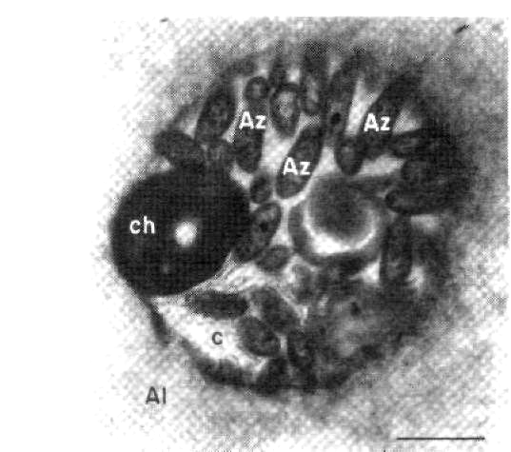
Figura 3. Observación en el microscopio electrónico de transmisión de C. vulgaris y A. brasilense compartiendo la misma cavidad dentro de la esfera. Abreviaciones: Al, esfera de alginato; Az, Azospirillum brasilense; c, cavidad dentro de la esfera; ch, Chlorella vulgaris (Fotografía publicada previamente en Can. J. Microbiol. (2001) 47: 1-8, utilizada con permiso de la revista).
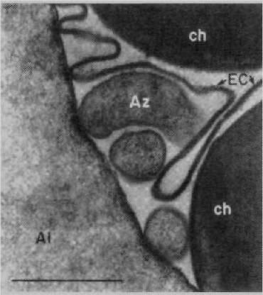
Figura 4. Observación en el microscopio electrónico de transmisión de células de C. vulgaris y A. brasilense que muestra un material denso de naturaleza desconocida que separa a los dos microorganismos dentro de la cavidad en la esfera. Abreviaciones: Al, esfera de alginato; Az, Azospirillum brasilense; ch, Chlorella vulgaris; EC, material denso de naturaleza desconocida. (Fotografía publicada previamente en Can. J. Microbiol. (2001) 47: 1-8, utilizada con permiso de la revista).

87

REVISTA COLOMBIANA DE BIOTECNOLOGÍA VOL. V No.2 Diciembre 2003 85 - 90

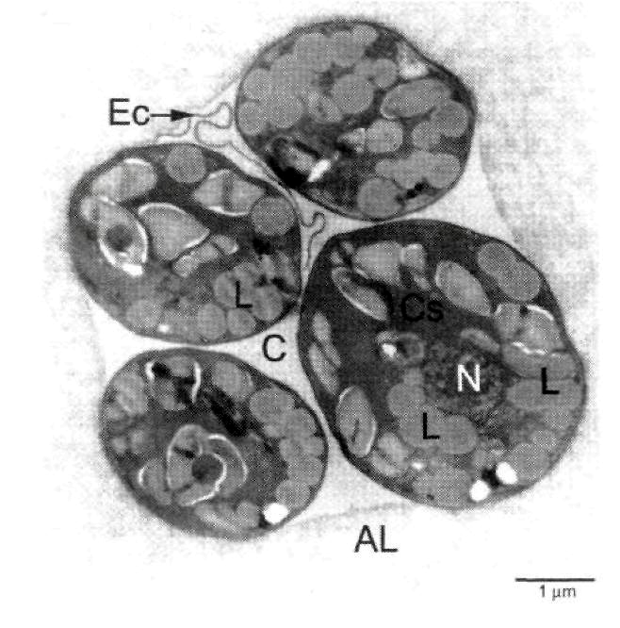
Figura 5. Observación en el microscopio electrónico de transmisión de una sección transversal de células de C. sorokiniana coinmovilizadas con A. brasilense en las esferas de alginato. Pueden observarse los gránulos de lípidos. Abreviaciones: AL, esfera de alginato; C, interior de la cavidad; Cs, Chlorella sorokiniana; Ec, material denso de naturaleza desconocida; N, núcleo; L, gránulos de lípidos. (Fotografía publicada previamente en Can. J. Microbiol. (2002) 48: 514-521, utilizada con permiso de la revista).
microalgales clorofila a y b, luteína y violoxantina (González-Bashan et al., 2000; de-Bashan et al., 2002a) aumentaron significativamente, las células microalgales acumularon una gran cantidad de lípidos dentro de la célula (figura 5) y el número de ácidos grasos en la microalga se duplicó (de 4 a 8) (de-Bashan et al., 2002a). En un experimento adicional, se añadieron concentraciones conocidas de la hormona vegetal ácido indolacético (IAA) al cultivo de la microalga antes de inmovilizarla en las esferas de alginato, y se encontró un efecto parcialmente similar al efecto de A. brasilense sobre la microalga (González y Bashan, 2000), en cuanto al aumento en la población de la microalga, en comparación con el cultivo microalgal sin tratamiento.
ELIMINACIÓN DE NUTRIENTES DE AGUAS RESIDUALES
El uso de microalgas para remover nutrientes de las aguas residuales es una tecnología conocida, aunque no utilizada frecuentemente en Colombia. Las microalgas eliminan la mayoría del nitrógeno inorgá-
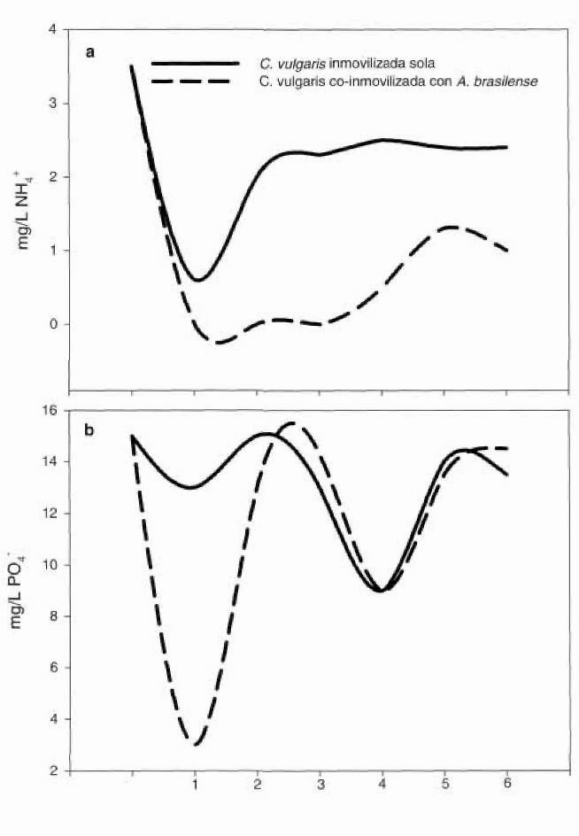
Ciclos de incubación (48 horas cada uno)
Figura 6. Eliminación típica de amonio a) y fósforo b) de agua residual sintética utilizando Chlorella vulgaris co-inmovilizada con A. brasilense Cd, en períodos de incubación de 48 horas.
nico (amonio y nitratos) y parte del fósforo por absorción celular directa (Tam y Wong, 2000; Valderrama et al., 2002). Al co-inmovilizar las microalgas con A. Brasilense, se observó un aumento en la capacidad de éstas para eliminar nutrientes, alcanzando porcentajes de eliminación de hasta 100% (amonio) y 92% (fósforo) en un lapso de seis días (variando con la fuente del agua residual), en comparación con la eliminación de 75% (amonio), 84% (nitratos) y 89% (fósforo) realizada por la microalga sola (figura 6) (de-Bashan et al., 2002b). Los eventos que ocurren durante esta asociación artificial se resumen en un modelo conceptual en la figura 7.
USO DE PGPB ASOCIADAS A MICROORGANISMOS ACUÁTICOS PARA RESOLVER PROBLEMAS AMBIENTALES
Las PGPB pueden servir también como bacterias "ayudantes" en la promoción de crecimiento de

88

BIONOTA. BACTERIAS PROMOTORAS DE CRECIMIENTO DE MICROALGAS

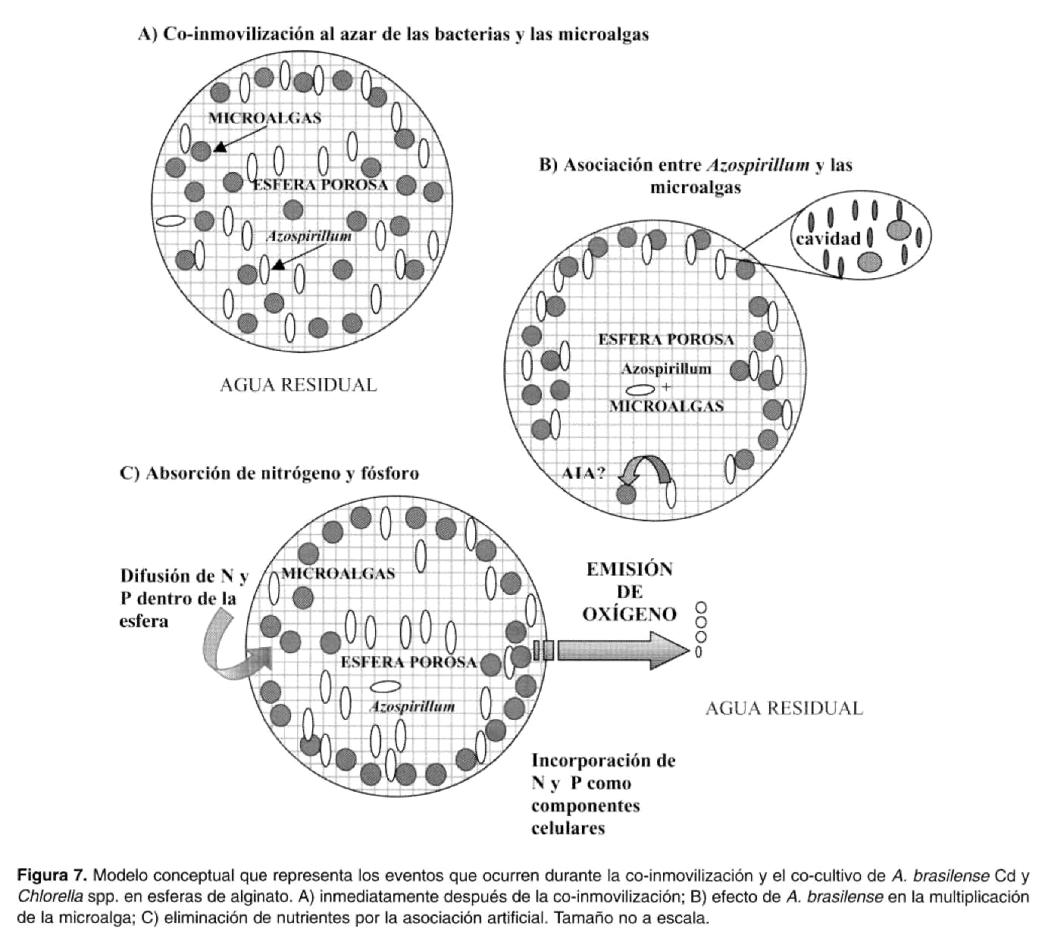

microorganismos acuáticos de importancia económica. Aunque durante décadas se han conocido algunos efectos positivos de las bacterias marinas en microorganismos marinos, por ejemplo diatomeas, (Ukeles y Bishop, 1975; Riquelm et al., 1988; Suminto y Hirayama, 1996), su utilización es aún limitada. Al inocular con la PGPB Flavobacterium sp. un cultivo masivo de la diatomea marina Chaetoceros gracilis, utilizada como alimento en cultivos de ostras perleras en Japón, se obtuvo como resultado una tasa de crecimiento de la diatomea significativamente mayor que en los cultivos control, y la fase de crecimiento estacionario en los cultivos tratados duró más tiempo (Suminto y Hirayama, 1997). La inoculación de peces de agua dulce con Azospirillum sp. o Azotobacter sp. en lagunas de acuacultura en India aumentó

significativamente la población de fitoplancton y, en consecuencia, la cosecha de carpas (Garg y Bhatnagar, 1999).
CONCLUSIONES Y PERSPECTIVAS PARA FUTURAS INVESTIGACIONES
La idea de utilizar PGPB para mejorar el crecimiento de microorganismos acuáticos de uso económico es relativamente reciente e inexplorada. La forma en la que las PGPB afectan el crecimiento de estos microorganismos es aún desconocida. Con base en nuestros estudios, se propone que la co-inmoviliza-ción de las microalgas y las PGPB es un medio efectivo para elevar la población microalgal en ambientes confinados y aumentar la eliminación de nutrientes de

89

REVISTA COLOMBIANA DE BIOTECNOLOGÍA VOL V No.2 Diciembre 2003 85 - 90

las aguas residuales. Sin embargo, puede sugerirse que aunque Azospirillum afecta positivamente el crecimiento de Chlorella y la eliminación de nutrientes, otras PGPB deben ser estudiadas por su eficiencia. Esta asociación artificial tiene la capacidad de aumentar la eliminación de nutrientes de las aguas residuales y puede servir como herramienta en el desarrollo de nuevos tratamientos de aguas residuales.
AGRADECIMIENTOS
En memoria de Mercedes de González. Los autores agradecen a la doctora Gina Holguín por la revisión crítica del artículo. Los trabajos de los autores reportados en el artículo fueron financiados por el Consejo Nacional de Ciencia y Tecnología (CONACyT), México, y por la Fundación Bashan.
BIBLIOGRAFÍA
Bashan, Y; Holguín, G. 1997. Azospirillum-plant relationships: environmental and physiological advances (1990-1996). Can. J. Microbiol 43: 103-121.
de-Bashan, L.E.; Bashan, Y; Moreno, M.; Lebsky, V.K.; Bustillos, J. J. 2002a. Increased pigment and lipid content, lipid variety, and cell and population size of the microalgae Chlorella spp. when co-immobilized in alginate beads with the microalgae-growth-promoting bacterium Azospirillum brasilense. Can. J. Microbiol. 48: 514-521.
de-Bashan, L.E.; Moreno, M.; Hernández, J. R; Bashan, Y. 2002b. Removal of ammonium and phosphorus ions from syntheticwastewaterbythe microalgae Chlorella vulgaris coimmobilized in alginate beads with the microalgae growth-promoting bacterium Azospirillum brasilense. Water Res. 36: 2941-2948.
de-Bashan, L. E.; Hernández, J. R; Bashan, Y. 2003. Microalgae growth-promoting bacteria as "helpers" for microalgae: a novel approach for removing ammonium and phosphorus ions from wastewater. En: Phosphate solubilizing bacteria. Velazquez, E. (ed.), Kluwer Academic Publishers, Dordrecht, The Netherlands (En prensa)
Garg, S. K.; Bhatnagar, A. 1999. Effect of Azospirillum and Azotobacter inoculation on pond productivity and fish growth underfresh water conditions. IndianJ. Microbiol. 39: 227-233.
González, L. E.; Bashan, Y. 2000. Increased growth of the microalga Chlorella vulgaris when coimmobilized and cocultured in alginate beads with the plant growth-promoting bacterium Azospirillum brasilense. Appl. Environ. Microbiol. 66: 1527-1531.
Gonzalez-Bashan, L. E.; Lebsky, V. K.; Hernández, J. R; Bustillos, J. J; Bashan, Y. 2000. Change in the metabolism of the microalga Chlorella vulgaris when coimmobilized in alginate with the nitrogen-fixing Phyllobacterium myrsinacearum. Can. J. Microbiol. 46:653-659.
Lebsky, V. K.; Gonzalez-Bashan, L.E.; Bashan, Y. 2001. Ultrastructure of interaction in alginate beads between the microalga Chlorella vulgaris with its natural associative bacterium Phyllobacterium myrsinacearum and with the plant growth-promoting bacterium Azospirillum brasilense. Can. J. Microbiol. 47: 1 -8.
Mouget, J. L; Dakhama, A.; Lavoie, M. C; De la Noüe, J. 1995. Algal growth enhancement by bacteria: is consumption of photosynthetic oxygen involved?. FEMS Microbiology Ecology 18: 35-44.
Riquelm CE.; Fukami, K.; Ishida, Y. 1988. Effects of bacteria on the growth of a marine diatom, Asterionella glacialis. Bull. Jap. Soc. Microbial. Ecol. 3: 29-34.
Suminto, Hirayama, K. 1996. Effects of bacterial coexistence on the growth of a marine diatom Chaetoceros gracilis. Fish Sci. 62: 40-43.
Suminto, Hirayama, K. 1997. Application of a growth-promoting bacteria for stable mass culture of three marine microalgae. Hydrobiologia 358: 223-230.
Tam, N. F. Y; Wong, Y. S. 2000. Effect of immobilized microalgal bead concentration on wastewater nutrient removal. Environ. Pollut. 107: 145-151.
Ukeles, R.; Bishop, J. 1975. Enhancement of phytoplankton growth by marine bacteria. J. Phycol. 11: 142-149.
Valderrama, L. T; Del Campo, C. M.; Rodríguez, C. M., de-Bashan, L. E.; Bashan, Y 2002. Treatment of recalcitrant wastewater from ethanol and citric acid production using the microalga Chlorella vulgaris and the macrophyte Lemna minuscule. Water Res. 36: 4185 - 4192.

AVISO
Reseña del libro: Ganado BON. Contribución a la preservación y propagación del ganado criollo colombiano
Editores: Juan Aicardo Segura, Jorge Ossa Londoño. Universidad de Antioquia. Fondo Editorial Biogénesis. 2003. 261 páginas.

Este libro reúne 10 años de investigación de los Grupos de Inmunovirología, Reproducción y Genética Molecular de las Facultades de Medicina y Ciencias Agrarias de la Universidad de Antioquia. Constituye una invitación a las futuras generaciones de investigadores a continuar la labor de preservación, caracterización y propagación de la raza criolla Blanco Orejinegro BON, como recurso natural promisorio.
El texto está dividido en 6 secciones en las que se compilan trabajos con autoría de 69 investigadores colombianos y 5 ex-
tranjeros, con temáticas disciplinarias variadas, como genética molecular y de poblaciones, inmunidad e infección, fisiología, biotecnología, producción y antropología. Se presentan 13 artículos científicos en español y 4 en inglés, algunos de ellos inéditos, así como resúmenes de presentaciones nacionales e internacionales y una lista de trabajos de grado de pregrado y maestría, y una tesis doctoral, realizados dentro de estos proyectos en la Universidad de Antioquia.

90

